HƯỚNG DẪN COMPILE C++ CODE TRONG WINDOW SỬ DỤNG VISUAL STUDIO CODE
- Tích hợp các thư viện mở rộng
Các thư viện mở rộng (ví dụ cryptopp)) sau khi compile cần copy cả file thư viện (.a, .so, .dll) vào project C++ đang làm việc.
Ví dụ: Sau khi compile cryptopp:
- Copy các file header (.h) vào thư mục: include\cryptopp
- Copy file thư viện libcryptopp.a và libcryptopp.so vào thư mục lib.
- Copy cả hai thư mục include và lib vào project C++ đang làm việc.
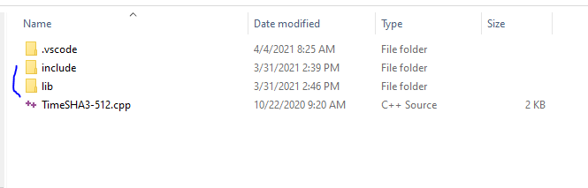
- Viết và biên dịch code C++ sử dụng Visual Studio Code
  - Mở project đang làm việc
- Chạy command hoặc terminal (ubuntu) tại thư mục đang làm việc;
- Chạy lệnh: code .
  - Compile code trong Visual Studio Code
- Tạo file tasks.json và thiết lập các option khi biên dịch
+) Chọn Terminal -> configure Task -> C/C++:g++.exe build active file
+) Sửa các thông tin trong file tasks.json, chú ý link đến thư mục chứa thư viện mở rộng (-L) và file thư viện cần dùng (-l:). Trên các nèn tảng OS khác nhay thì thiết lập file .json này khác nhau 1 chút;
Ví dụ 1: tasks.json cho windows
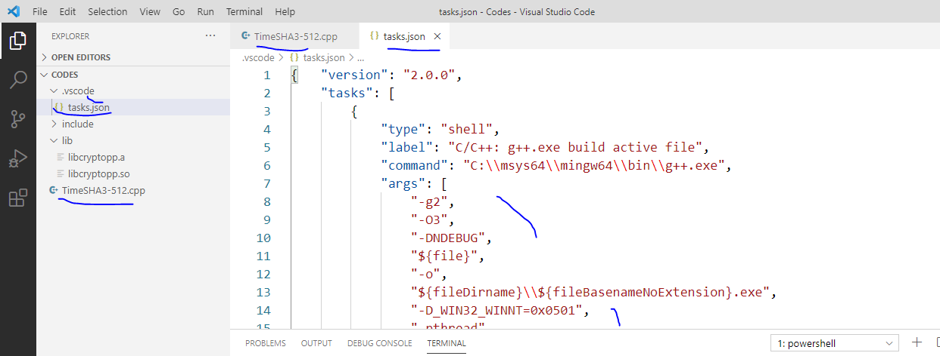
{ "version": "2.0.0",
"tasks": [
{
"type": "shell",
"label": "C/C++: g++.exe build active file",
"command": "C:\\msys64\\mingw64\\bin\\g++.exe",
"args": [
"-g2",
"-O3",
"-DNDEBUG",
"${file}",
"-o",
"${fileDirname}\\${fileBasenameNoExtension}.exe",
"-D_WIN32_WINNT=0x0501",
"-lpthread",
"-L${workspaceFolder}\\lib",
"-l:libcryptopp.a",
"-I${workspaceFolder}\\include",
"-Wall",
],
"options": {
"cwd": "C:\\msys64\\mingw64\\bin"
},
"problemMatcher": [
"$gcc"
],
"group": {
"kind": "build",
"isDefault": true
},
"detail": "compiler: C:\\msys64\\mingw64\\bin\\g++.exe"
}
]
}
Ví dụ 2: tasks.json cho ubuntu
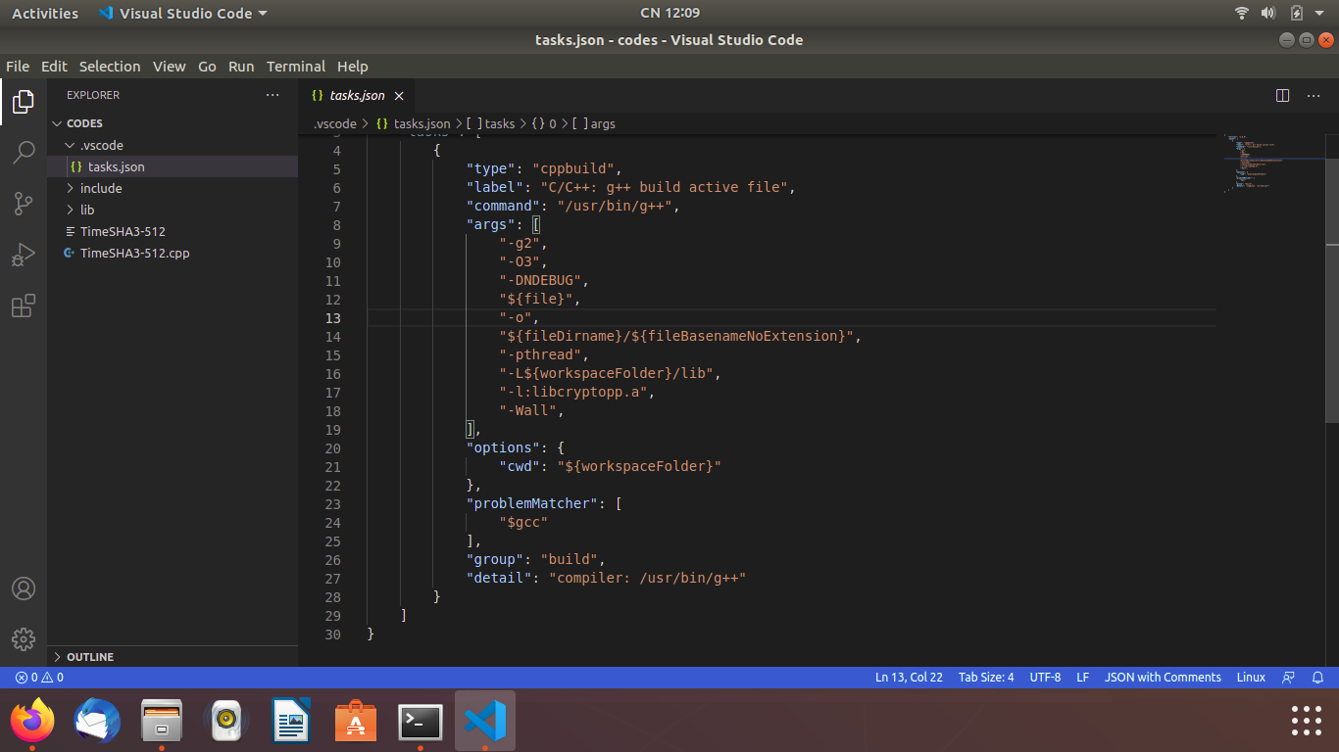
{
"version": "2.0.0",
"tasks": [
{
"type": "shell",
"label": "C/C++: g++ build active file",
"command": "/usr/bin/g++",
"args": [
"-g2",
"-O3",
"-DNDEBUG",
"${file}",
"-o",
"${fileDirname}/${fileBasenameNoExtension}",
"-pthread",
"-I${workspaceFolder}/include",
"-L${workspaceFolder}/lib",
"-l:libcryptopp.a",
"-Wall",
],
"options": {
"cwd": "${workspaceFolder}"
},
"problemMatcher": [
"$gcc"
],
"group": "build",
"detail": "compiler: /usr/bin/g++"
}
]
}

- Biên dịch code
Chọn Terminal -> Run build task để biên dịch code

